森林故事---人物介紹
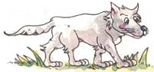 | 亞基拿(Akela)  狼群的領袖。牠在森林裏組織一個有紀律，有秩序的狼社會，並訂立森嚴的規律來約束狼群的行為。
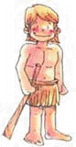 | 毛吉利(Mowgli)  樵夫的孩子，因為小時候被施亞汗襲擊，被遺棄在森林中，由母狼撫養成長。母狼叫他毛吉利，意思是「小青蛙」。毛吉利是一個勇敢的小狼。
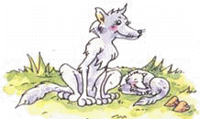 | 駱石(Raksha)  母狼。牠收養了毛吉利，並且把他當作親生兒子，是一位慈祥的母親。
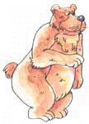 | 白勞(Baloo)  棕熊，是毛吉利的導師，教授毛吉利森林的規律。
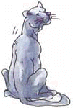 | 白基拿(Bagheera)  黑豹，是毛吉利的導師，教授毛吉利森林的求生技能。牠也是毛吉利的好朋友，常常幫助毛吉利解決困難。
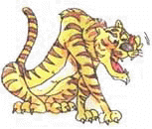 | 施亞汗(Shere Khan)  牠是殘忍的大老虎。牠有銳利的牙齒和爪。施亞汗是森林自由世界的大敵人，因為牠殺死農人的牛隻，這樣獵人便會到森林來獵殺野獸，破壞了森林的安寧。
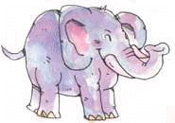 | 哈蒂(Hathi)  仁慈而強壯的大象。牠是森林的統治者，牠警告施亞汗，如果殺死一個人，將會為森林帶來災難。
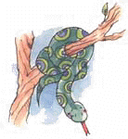 | 卡(Kaa)  大蟒蛇，牠本性善良，行動緩慢。牠幫助白勞及白基拿拯救被猴子擄去的毛吉利。
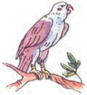 | 施露(Chil)  鳶鳥。牠有銳利的眼睛，是一個很好的獵人。牠看見賓迪洛（猴子們）擄去毛吉利，把這消息帶給白基拿及白勞，好使他們能拯救毛吉利。
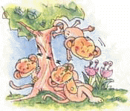 | 賓迪洛(Bandar-log)  一群擾攘不停的猴子，牠們不會工作，只顧玩耍，牠們也不守森林規律。

